# A New Data-Driven Intelligent Fault Diagnosis by Using Convolutional Neural Network

## 摘要

随着制造业大数据的推动，应用数据驱动的分析方法来支持智能故障诊断成为一种新趋势。最近，深度学习成为潜在的人工智能技术。它可以自动获取原始数据的特征，为尽可能减少专家偏差，挖掘隐藏在数据中的固有关系提供了一种新途径。卷积神经网络（CNN）是一种促进性的深度学习。本文提出了一种基于CNN的智能故障诊断新方法。首先，研究从信号到图像的转换，以简单的方式处理原始信号数据。然后这些图像由CNN进行训练。所提出的方法在凯斯西储大学的电机轴承数据集上进行测试。结果表明，该方法达到了预测精度的99.51％。通过与其他深度学习方法和传统方法的比较，证明了该方法的良好性能。

**关键词：故障检测，卷积神经网络，数据驱动方法**

# 1.简介

系统故障诊断是避免制造系统危险情况的关键过程。 随着智能制造的发展，智能故障诊断成为一种新趋势。 目前，企业中的数据正在增加，并且可以比以往任何时候都更快更广泛地收集数据[1]，这导致了对数据分析方法的新需求，以发现大规模机械数据中隐藏的固有关联支持智能故障诊断。

根据数据类型和数据处理[2]，故障检测和诊断可分为基于模型的在线数据驱动方法，基于信号的方法和基于知识的历史数据驱动方法。 基于知识的方法也被称为数据驱动方法，近年来受到越来越多的关注[3]。 20世纪80年代发表的第一个着名的人工智能方法已应用于故障诊断[4]。 数据密集型机器学习方法已在制造领域的决策过程中采用[5]。

然而，大多数机器学习方法无法应对原始信号，信号的特征提取成为一个重要的过程，对机器学习方法的最终预测影响很大。 但是，当深度学习在人工智能领域成为一种新的潜在方法时，这种缺点得到了解决。 深度学习具有自动对原始数据进行特征表示的能力[6]。 深度学习的关键方面是这些代表特征不受工程师的偏见，并且可以反映原始数据的更深层特征。

**卷积神经网络（CNN）是一种经典的深度学习方法，并已成功应用于许多科学，工程和商业领域。 在2012年，Alex Krizhevsky等人提出了一种名为AlexNet的典型CNN [7]，它在大规模图像分类任务上有所突破。 CNN的特点是卷积层和权重共享结构，可以获得图像的平移不变特征。**

**在这项研究中，提出了一种新的基于CNN的数据驱动的智能故障诊断方法。 对于大多数数据密集型方法，在将数据输入到学习系统之前，他们需要进行预定义的复杂数据预处理。 即使在传统的深度学习中，从时域信号转换到频域也是一种常用技术。 新方法的主要贡献是研究一种新的简单数据预处理方法的时域学习系统。 该方法将时域信号映射到图像，然后提出深CNN来分类图像。 结果表明该方法取得了较好的效果**。

本文的其余部分组织如下：第二节介绍基于CNN的新型智能故障诊断。 在第三节中，已经进行了一项实验并解释了结果。 结论构成了第四节。

# 2.基于CNN的智能故障诊断方法

本节介绍CNN网络的概念，信号到图像的转换方法以及CNN的填充方法。

## 2.1 卷积神经网络

CNN是人工神经网络（ANN）的一个特例。 与完全连接的人工神经网络不同，每个层中的特征映射的每个神经元只与上一层中的一小组神经元稀疏地连接。 这受到脑中视觉皮层中简单和复杂细胞概念的启发[8]，视皮层包含一些只对局部感受野敏感的细胞[9]。

CNN有三个主要层次：1）卷积层; 2）共享层; 3）完全连接层。 CNN的输入数据是原始图像。 对于大多数情况下，它是一种二维数据类型。 卷积层应用一定数量的滤波器来获得输入图像的特征图。 池化层是缩减采样层以减小图像的大小。 最后，接着是完全连接的层，并应用softmax回归来对最终输出进行分类。

LeNet-5 CNN是CNN的经典版本[10]，它已被用于识别手写数字字符和计算机打印的字符。 图1显示了LeNet-5 CNN模型的典型结构。 它的输入是一个32×32的图像。 模型中有两层卷积层和合并层，以及两层完全连接的ANN。 在这项研究中，改进的LeNet-5CNN被设计用于解决故障诊断的分类任务。

设计的CNN结构如图2所示。 它类似于LeNet-5 CNN模型。 详细定义将在下一节中讨论，CNN是基于Tensorflow开发的。

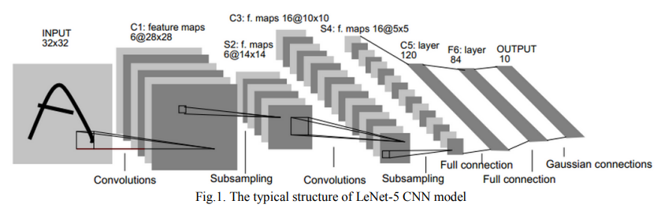

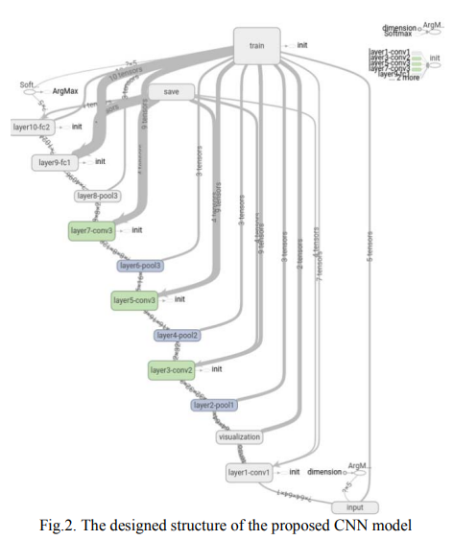

## 2.2 从信号到图像的转换

传统的数据驱动的故障诊断方法使用统计分析，模糊逻辑专家系统或神经网络从大量历史数据中挖掘信号模式。 在本文中，我们提出了一种新的数据预处理方法，将信号转换为图像以探索信号的二维特征[11]。

转换如图3所示。由于信号是在时域进行采样的，因此每次都要获取M2个长度的信号以获得M×M尺寸的图像。 每个图像已分别从0到255进行归一化。L（i），1..M2 表示信号的值，P（j，k）表示图像的像素强度。有关系：

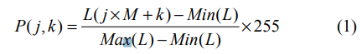

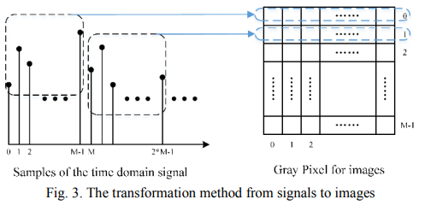

## 2.3 填充模式

填充方法对CNN至关重要。 它将零值添加到图像以便将图像的大小更改得太大。 在这项研究中，填充方法是零填充，它是Tensorflow中的'SAME'类型。 该填充方法如图4所示。过滤器宽度为3，步幅为2，M = 7。

**开始时的零填充是必不可少的。 在没有padding的模型中，最后剩下的t元素将被删除。在零填充中，零将自动添加到结尾以填充卷积过程。输出大小是：**

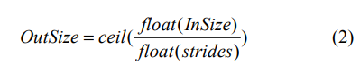

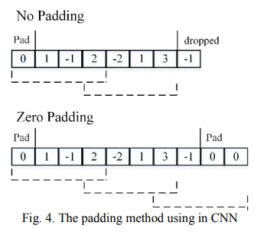

# 3.案例研究和结果分析

在本节中，将进行案例研究。首先介绍设置和数据。 然后，给出信号转换结果和测试结果。 以下是关于这个案例研究的讨论。

## 3.1 数据描述

在这项研究中，选择凯斯西储大学（CWRU）提供的着名的电机轴承数据[12]来验证这种新方法的性能。 有三种故障类型：外圈故障（OF），内圈故障（IF）和滚子故障（RF）。 每种故障类型有三种模式，损坏尺寸分别为0.18mm，0.36mm和0.54mm。 所以在正常情况下有10种不同的操作类型。

这些数据在用我们的新数据预处理方法处理后将直接输入到所提出的方法中。 它只是获得许多M2段来形成数据集。 每个故障类型在训练数据集中有6400个样本，在测试数据集中有1600个样本。测试结果如下所示。

## 3.2 信号转换成图片

图像的大小设置为64×64。 在图5中，介绍了正常条件下的转换。 所有图像都是灰色图像，每个图像中有4096个像素。 图6给出了其余9种图像样本。

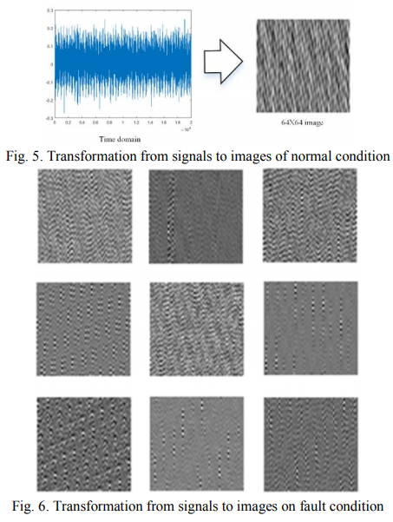

## 3.3 提出的CNN的结果

为此测试设计了五种类型的CNN。 其结构见表1。 CNN-1具有三个Conv-Maxpool层，CNN24具有四个具有不同完整连接层的Conv-Maxpool层，并且CNN-5具有五个Conv-Maxpool层。 Conv和maxpool运算符的跨度为1，这五个CNN用tensorflow 1.0编写，并在Ubuntu 16.04上用GTX 1080运行。在所有CNN中，训练过程中批量大小设置为200.最终预测结果在 测试数据集也列在表1中。

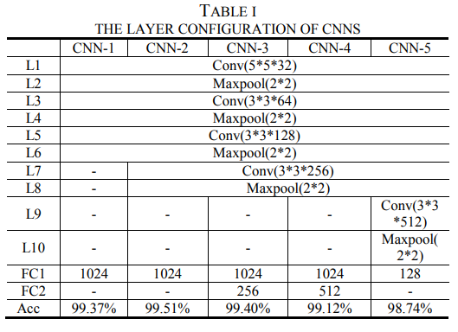

建议的CNN的损失如图7所示。 CNN-3的收敛速度最快，而CNN-4的收敛速度最快。 对CNN的测试数据集的预测结果如图8所示，结果表明CNN-5不如其他CNN-5，并且CNN 1-CNN-4彼此接近。 从图9可以看出，CNN-2的效果最好，CNN-1和CNN-3稍逊于CNN-2。 CNN-5的预测最差。

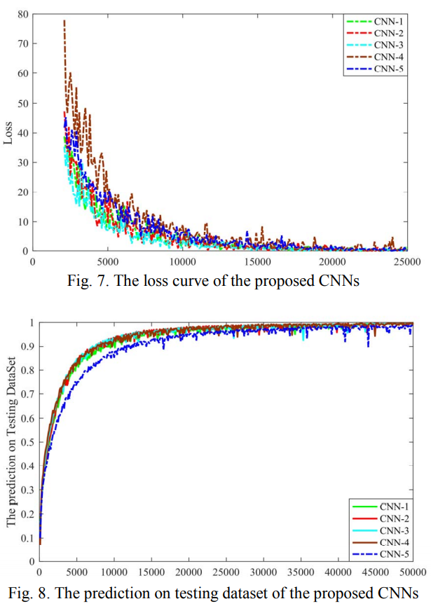

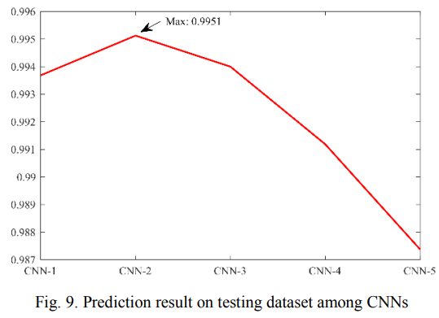

## 3.4.结果分析

**为了表明所提CNNs的良好性能，选择了其他传统统计方法和深度学习方法来比较本案例研究的预测结果。**

从表2的结果可以清楚地看出，与这些方法相比，所提出的CNN-2实现了良好的结果。 预测准确率高达99.51％，优于其他方法。 DBN，基于DBN的HDN，SVM的预测结果分别为87.45％，99.03％，87.45。 传统人工神经网络的预测结果为67.7％，这个结果明显不如这五个CNNs

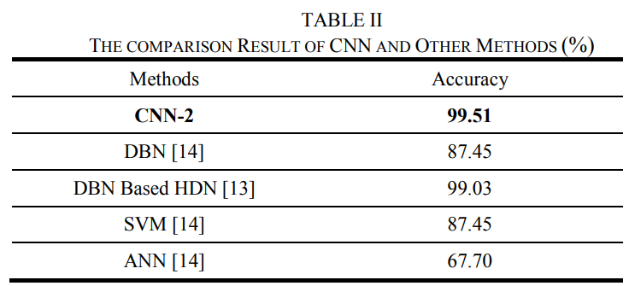

图10显示了CNN-2的混淆基准。 行代表实际的标签，列代表每个类的预测标签。 结果表明，5,9类为100％，其次为6,7和10类，准确率为99.94％。 1类和2类最差，只有98.75％和98.56％的准确度。

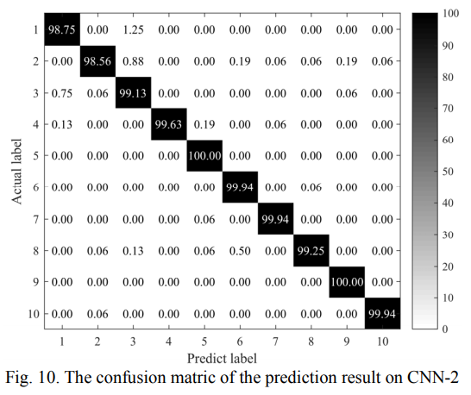

## 3.5.讨论

在这个案例研究中，所提出的CNN的潜力得到验证。 它使用转换过程将信号转换为图像，然后探索其2维特征。 它的准确率达到99.51％，远高于传统的神经网络和支持向量机，其结果也优于其他深度学习方法，说明了该方法的性能。 另外，本文采用新推出的数据预处理方法，可以尽可能减少专家的偏差，提高方法的易用性。

# 4.总结

本研究提出了一种新的智能故障诊断方法。 这项研究的主要贡献是应用从信号到图像的转换，然后设计一个新的CNN网络。 该方法在凯斯西储大学着名的电机轴承数据集上取得了较好的效果。 结果表明，提出的新的数据预处理方法使得CNN算法取得了很好的效果。 所以这种方法可以尽可能减少专家的偏见。 该方法的预测值高达99.51％，说明该方法在智能诊断领域的潜力。

未来的研究可以通过以下方式扩展。 首先，开发更强大的CNN是没有尽头的。 其次，应该做更多的着名测试。 第三，该方法可以扩展到其他相关领域，如在线故障诊断。